黒い背景と白い文字のロゴ

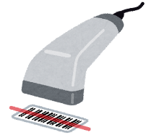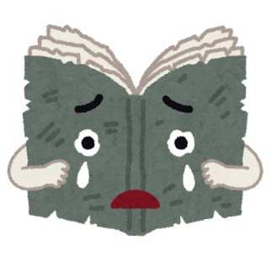

●●中学校

図書館へ

いこうよ

図書館って どんなところか 知っていますか？

本が 読めるところです。

また わからないことや知りたいことを

調べることができるところです。

そして ほっとくつろげるところでもあります。

**開館時間**

月 火 水 金 の

お昼休みと

放課後 16:30まで開館しています。

火曜日の放課後は 文芸部が利用しています。

**貸出冊数**

ひとり**３冊 ２週間** かりることができます。

本をかりるとき 本をかえすときは **カウンターへ** 持ってきてください。

貸出返却の手続きをします。

また 職員室前に **ブックポスト** もあります。

図書館までくることができないときは ブックポストに本を入れてください。

こんなときは？？

もし 本が破けてしまったり

ページがはずれそうな本があれば 教えてください。

セロテープを貼るのは やめてくださいね。

**専用のテープで 修理をします。**

**リクエストボックス があります。**

読みたい本があれば 用紙に記入して

リクエストボックスへ 入れてください。

図書館は

あなたの 読みたい知りたい気持ちに

できるだけ応えたいと 思っています。

●●中学校図書館 には

約9,200冊の本が 所蔵されています。